UNIVERSIDAD NACIONAL AUTONOMA DE MEXICO

FACULTAD DE CIENCIAS
DEMOGRAFIA
LABORATORIO 4
Tultitlán

CAMACHO MEJIA ALEJANDRO AIMAR


FECUNDIDAD
La fecundidad se refiere a la cantidad de hijos que tienen las mujeres en edad reproductiva. Las siguientes tasas nos ayudan a medirla.

Tasa bruta de natalidad (TBN)
La tasa bruta de natalidad es un indicador demográfico que mide en número de nacimientos vivos ocurridos en una población durante un período determinado, para este caso veremos los nacimientos vivos de la población de Tultitlan del año 2015 al año 2020.
Esta tasa se calcula de la siguiente manera:
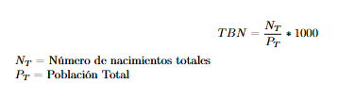

Con base a la información de nuestro municipio tenemos:
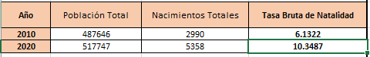
En 2010, por cada 1,000 habitantes en Tultitlán, nacieron aproximadamente 6 niños. En 2020, esta cifra subió ligeramente a 10 niños por cada 1,000 habitantes. El aumento puede deberse a una población total más grande o a un cambio en la estructura por edades (más mujeres en edades fértiles).

Tasa de fecundidad general (TFG)
La tasa de fecundidad general mide el número de nacimientos vivos por cada mil mujeres en edad reproductiva en un periodo determinado.
Esta tasa se calcula de la siguiente manera:
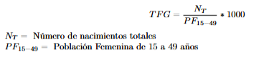

Con base a la información de nuestro municipio tenemos:
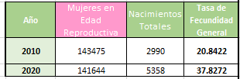

En 2010, por cada 1,000 mujeres en edad de tener hijos, hubo aproximadamente 21 nacimientos. En 2020, esta cifra aumentó a casi 38 nacimientos por cada 1,000 mujeres fértiles. Esto indica que, aunque la TBN es baja, la TFG aumentó porque hay más mujeres en edades centrales (20-39) que son las que más hijos tienen.

Tasa específica de fecundidad (TEF)
Esta tasa nos indica el número promedio de hijos que tendría una mujer por cada grupo quinquenal, y se calcula como:

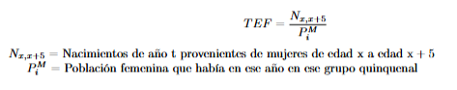

Con base a la información de nuestro municipio tenemos:
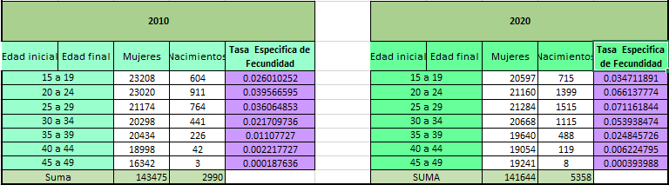

En 2010, la TEF más alta fue en el grupo de 20-24 años (0.0395). En 2020, la TEF más alta se desplazó al grupo de 25-29 años (0.0711). Esto significa que las mujeres de Tultitlán están postergando la maternidad hacia edades más tardías. Además, todas las tasas aumentaron de 2010 a 2020, lo que indica una mayor intensidad de la fecundidad en todos los grupos.
Tasa de global de fecundidad (TGF)
Mide el número promedio de hijos que tendría una mujer a lo largo de su vida fértil y se mide como:
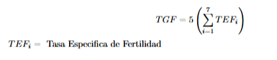
Con base a la información de nuestro municipio tenemos:
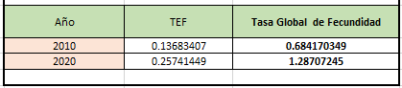

Una mujer de Tultitlán en 2010 tendría en promedio 0.648 hijos a lo largo de su vida. En 2020, esta cifra aumentó a 1.28 hijos por mujer. Ambos valores están por debajo del nivel de reemplazo (2.1 hijos por mujer). Esto significa que, de mantenerse estas tasas, la población de Tultitlán no se reemplazaría a sí misma y tendería a disminuir en el largo plazo (sin considerar migración). Sin embargo, el aumento de 0.684 a 1.28 sugiere una recuperación parcial de la fecundidad.

Tasa bruta de reproducción (TBR)
Esta tasa mide el número promedio de hijas que una mujer tendría a lo largo de su vida fértil, su fórmula es:
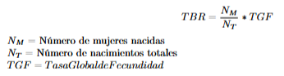
Con base a la información de nuestro municipio tenemos:
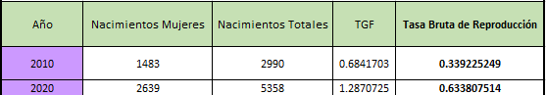

En 2010, cada mujer de Tultitlán tendría en promedio 0.339 hijas en toda su vida. En 2020, esta cifra aumentó a 0.633 hijas por mujer. El nivel de reemplazo (para que una generación de mujeres sea reemplazada por la siguiente) es de 1 hija por mujer. En 2010, Tultitlán estaba por debajo (0.339); en 2020, supera ligeramente el nivel de reemplazo (0.633), lo que sugiere que la población femenina podría crecer si estas tasas se mantienen.

Tasa neta de reproducción (TNR)
La tasa neta de reproducción es el indicador que mide el número promedio de hijas vivas que tendría una mujer durante toda su vida considerando su sobrevivencia y su fórmula es:
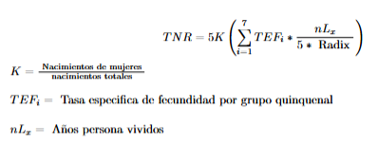
Con base a la información de nuestro municipio tenemos:

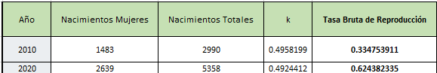

En 2010, ajustando por mortalidad, cada mujer de Tultitlán tendría 0.334 hijas que sobreviven hasta los 15 años. Esto está por encima debajo de 1, lo que indica que la población femenina no crecería de una generación a otra. En 2020, la cifra subió a 0.624 hijas sobrevivientes por mujer, lo que significa que cada generación de mujeres es aproximadamente un 27% más grande que la anterior.

MIGRACION
La migración se define como el cambio de residencia de una o varias personas de manera temporal o definitiva. Cuando una persona deja el municipio, la entidad o el país donde reside para irse a vivir a otro lugar se convierte en un emigrante, pero al llegar a establecerse a un nuevo municipio, entidad o país, esa misma persona pasa a ser un inmigrante.
En este caso, analizaremos cómo ha sido la migración de Tultitlán, municipio del Estado de México, con respecto al resto del país. Para ello, utilizamos información del "Censo de Población y Vivienda 2020" de INEGI.

- ¿Cuál es la cantidad de personas originarias y presentes en el municipio con el que estás trabajando?
R= El municipio de Tultitlan para 2020 contaba con 453,099 personas que desde 2015 ya estaban en el municipio y que para 2020 no se habían movido de residencia.

- ¿Cuál es la población del año 2020 (también llamada como “población actual”)?
R= 474,677 personas residen en Tultitlán en 2020.

- ¿Cuál es la población del año 2015 (también llamada como “población pasada”)?
R= 484,329 personas residían en Tultitlán en 2015.

- ¿Cuál es la cantidad de inmigrantes del año 2015 al 2020?
R= 21,578 personas que en 2015 vivían fuera de Tultitlán y para 2020 ya residen en el municipio.

- ¿Cuál es la cantidad de emigrantes del año 2015 al 2020?
R= 31,230 personas que en 2015 vivían en Tultitlán y para 2020 se fueron a vivir a otra parte del país.

Ahora con la información anterior calculare indicadores demográficos que nos pueden proporcionar un panorama más amplio.

- ¿Cuánto vale el Saldo Neto Migratorio (SNM)?, ¿Es una zona de atracción o de ex-pulsión? ¿Por qué?
R= Este indicador mide la diferencia entre el número de personas que ingresan a un territorio (inmigrantes) y las que salen de él (emigrantes) en un periodo determinado. Se calcula como:

Con base a la información de nuestro municipio tenemos:
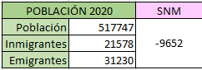
El saldo neto migratorio de Tultitlán es negativo (-9,652 personas). Esto significa que más personas salieron del municipio de las que llegaron durante el periodo 2015-2020. En otras palabras, Tultitlán perdió aproximadamente 9,652 habitantes debido al intercambio migratorio con el resto del país.
Este resultado indica que Tultitlán es un municipio de expulsión de población, es decir, más personas deciden irse a vivir a otros municipios o entidades que aquellas que deciden llegar a establecerse en Tultitlán.

- ¿Cuánto vale la Tasa de Inmigración anual (TI)?
R= La tasa de inmigración mide el número de personas que ingresan a un territorio por cada 1,000 habitantes en un periodo específico. Y se calcula de la siguiente manera:
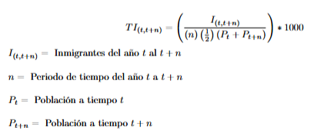
Con base a la información de nuestro municipio tenemos:
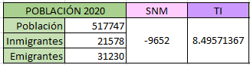
En el periodo 2015-2020, por cada 1,000 habitantes en Tultitlán, llegaron aproximadamente 8.495 personas provenientes de otras partes del país. Anualmente, llegan aproximadamente 1.69 personas por cada 1,000 habitantes.

- ¿Cuánto vale la Tasa de Emigración anual (TE)?
R= La tasa de emigración mide el número de personas que abandonan un territorio por cada 1,000 habitantes en un periodo específico. Se calcula:
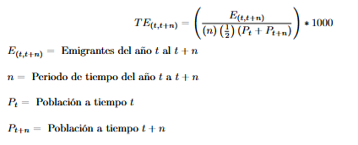
Con base a la información de nuestro municipio tenemos:
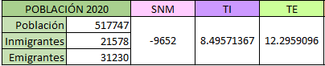

La tasa de emigración es superior a la tasa de inmigración, confirmando que más personas abandonan Tultitlán de las que llegan. Por cada 1,000 habitantes, salen aproximadamente 12.29 personas en 5 años (2.459 por año).

- ¿Cuánto vale la Tasa Neta de Migración anual?

R= La tasa neta de migración mide la diferencia entre la tasa de inmigración y la tasa de emigración, indicando el saldo migratorio por cada 1,000 habitantes. Y se calcula de la siguiente manera:

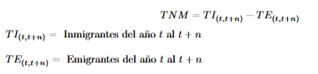
Con base a la información de nuestro municipio tenemos:

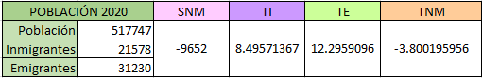

La tasa neta de migración negativa indica que, por cada 1,000 habitantes en Tultitlán, aproximadamente 4 personas más emigran que las que inmigran durante el periodo 2015-2020.

CONCLUSIÓN
Tultitlán es un municipio expulsor de población, con un saldo neto migratorio negativo de -9,652 personas entre 2015 y 2020. Las tasas de emigración (12.29) superan a las de inmigración (8.49), lo que refleja una pérdida neta de población por migración. Este fenómeno, sumado a la disminución de la fecundidad observada en el municipio, sugiere un posible estancamiento o decrecimiento poblacional en Tultitlán. Las causas pueden incluir la búsqueda de mejores oportunidades laborales, problemas de seguridad y saturación de servicios públicos.

ENFOQUE ACTUARIAL
Proyección de nacimientos en los próximos 5 años
Grupo de edad | Nacimientos 2010 | Nacimientos 2020 | Tasa de crecimiento anual | Nacimientos 2025 (proyectado)
15 a 19 años | 604 | 715 | 0.01705 | 778
20 a 24 años | 911 | 1,399 | 0.04385 | 1,735
25 a 29 años | 764 | 1,515 | 0.07082 | 2,133
30 a 34 años | 441 | 1,115 | 0.09717 | 1,773
35 a 39 años | 226 | 488 | 0.07978 | 716
40 a 44 años | 42 | 119 | 0.10895 | 199
45 a 49 años | 3 | 8 | 0.09465 | 12
TOTAL | 2,991 | 5,359 | — | 7,346
Para 2025, se proyectan aproximadamente 7,346 nacimientos totales en Tultitlán, lo que representa un aumento del 37% respecto a 2020.

- Implicaciones para el Seguro de Salud Materno-Infantil
R= El aumento proyectado de nacimientos (de 5,359 en 2020 a 7,346 en 2025, un +37%) implica:
- Mayor presión sobre los servicios de obstetricia, pediatría y neonatología
- Incremento en la siniestralidad esperada del seguro de gastos médicos por maternidad
- Necesidad de expandir infraestructura hospitalaria y contratar más personal médico (ginecólogos, pediatras, enfermeras)
- Ajuste al alza de primas o reservas técnicas en seguros que cubran eventos de maternidad
- Oportunidad para ofrecer seguros de maternidad en el municipio, dada la alta demanda

- Implicaciones para la Demanda Educativa
R= El aumento sostenido de la fecundidad en Tultitlán implica:
- Incremento gradual de la matrícula en preescolar (2028-2030), primaria (2031-2036) y secundaria (2037-2039)
- Necesidad de construir nuevas escuelas y ampliar las existentes
- Mayor demanda de docentes y materiales educativos
- Planeación anticipada (5-10 años) para evitar saturación de aulas
- Oportunidad para inversión en infraestructura educativa privada y pública

Saldo Neto Migratorio (SNM = -9,652)
Tultitlán tiene una pérdida neta de 9,652 personas por migración entre 2015 y 2020, con tasas de emigración (12.30) superiores a las de inmigración (8.50).

- ¿La Población Económicamente Activa (PEA) crecerá o disminuirá?
R= La PEA disminuirá o crecerá muy lentamente. El SNM negativo indica pérdida de población en edades productivas, mientras que la baja fecundidad reducirá la entrada de jóvenes al mercado laboral en el futuro.

- ¿Cómo cambia la base de cotizantes de un sistema de pensiones?
La base de cotizantes disminuirá debido a:

- Menos trabajadores activos por emigración y baja fecundidad
- Mayor número de pensionados por envejecimiento poblacional
- Esto genera un desequilibrio financiero en el sistema de pensiones

- ¿Aumentará o bajará la siniestralidad médica esperada?
R= La siniestralidad médica aumentará en costo y complejidad, aunque el número total de eventos podría disminuir. El envejecimiento poblacional desplaza la demanda hacia servicios más costosos: hospitalizaciones prolongadas, tratamientos para enfermedades crónicas (diabetes, hipertensión, cáncer) y atención geriátrica. Por otro lado, la siniestralidad materno-infantil disminuirá por la menor cantidad de nacimientos.

Bibliografía

- Laboratorio 3 de Alejandro Aimar Camacho Mejía.
- Notas de la clase de Demografía del profesor Diego Terán.
- Instituto Nacional de Estadística y Geografía. (2010). Censo de Población y Vivienda 2010. Recuperado de https://www.inegi.org.mx/programas/ccpv/2010/
- Instituto Nacional de Estadística y Geografía. (2010). Natalidad y fecundidad 2010. Recuperado de https://www.inegi.org.mx/sistemas/olap/consulta/general_es/Natalidad/Nacimientos.asp
- Instituto Nacional de Estadística y Geografía. (2020). *Censo de Población y Vivienda 2020 - Migración*. Recuperado de https://www.inegi.org.mx/programas/ccpv/2020/#tabulados
- Instituto Mexicano del Seguro Social. (2020). Memoria estadística 2020. Recuperado de https://www.imss.gob.mx
- H. Ayuntamiento de Tultitlán. (2021). *Plan de Desarrollo Municipal de Tultitlán 2019-2021*. Gobierno Municipal de Tultitlán.

